PROIECT DIDACTIC
Clasa a V-a
Matematică

Proiect didactic realizat de Nicoleta Popa, profesor Digitaliada, revizuit de Ioan Popa și Monica Popovici, profesori Digitaliada

Textul și ilustrațiile din acest document sunt licențiate de Fundația Orange conform termenilor și condițiilor licenței Attribution-NonCommercial-ShareAlike 4.0 International (CC BY-NC-SA 4.0) care poate fi consultată pe pagina web https://creativecommons.org/licenses/by-nc-sa/4.0/.

Înțelegerea matematicii utilizând aplicația Fractions

Clasa a V-a - Împărțirea fracțiilor ordinare
Tipul lecției - Predare

Introducere

În această lecție, elevii de clasa a V-a vor învăța împărțirea fracțiilor ordinare. Ora va debuta cu un joc prin care elevii își reamintesc operațiile învățate până acum. Jocul este urmat de o discuție pe marginea noțiunilor găsite. Fixarea cunoștințelor se va face utilizând jocul de pe tabletă, cu ajutorul căruia elevii vor exersa progresiv împărțirea fracțiilor ordinare. Profesorul propune apoi câteva exemple practice (incluse în fișa de lucru 2) în care se utilizează înmulțirea fracțiilor ordinare. Se recomandă ca profesorul să fie familiarizat cu jocul Fractions și să pregătescă înainte de a începe lecția materialele necesare. Mesele și scaunele vor fi așezate în perechi.

Întrebări esențiale:

- Ce este inversa unei fracții?
- Cum efectuăm împărțirea fracțiilor ordinare?

Competențe generale și specifice:

CG 2. Prelucrarea unor date matematice de tip cantitativ, calitativ, structural, cuprinse în diverse surse informaționale
CS 2.2. Efectuarea de calcule cu fracţii folosind proprietăţi ale operaţiilor aritmetice
CG 3. Utilizarea conceptelor și a algoritmilor specifici în diverse contexte matematice
CS 3.2. Utilizarea algoritmilor pentru efectuarea operaţiilor cu fracţii ordinare

Competențe derivate:
- Efectuarea împărțirilor de fracții
- Rezolvarea de exerciții și probleme cu împărțiri de fracții ordinare

Materiale necesare:
- Tabletele cu jocul Fractions
- Bilețele cu fracții
- Fișa de lucru
- Videoproiector

Concepte abordate:

- Inversa
- Factori
- Înmulțire
- Simplificare

Desfășurarea lecției
1. Captarea atenției și prezentarea titlului lecției
Scop: Elevii să intre în atmosfera lecției cu atenție și curiozitate maximă | Timp: 5 minute
Metode: Conversația, jocul | Concepte: Numitor, numarător, fracție
Elevii vor avea de dezlegat o ghicitoare:
Un întreg de îl împarți
Părți egale tu să faci!
Una sau mai multe iei,
Spune-mi, matematic, ce-i?
(Fracţia)
Apoi se comentează următorul citat: „Valoarea unui om poate fi exprimată printr-o fracţie: numărătorul este părerea altora despre el, iar numitorul este propria părere despre sine; cu cât mai mare este numitorul, cu atât mai mică este fracţia”. (Tolstoi)
Se anunță și se scrie pe tablă titlul lecției: Împărțirea fracțiilor ordinare.

2. Reactualizarea cunoștințelor învățate anterior
Scop: Elevii să utilizeze cunoștințele  însușite anterior | Timp: 10 minute
Metode: Conversația, jocul

Se recapitulează operațiile învățate până acum, modul de calcul și condițiile impuse pentru a le efectua. Se aleg patru elevi care vor extrage câte două bilețele pe care sunt scrise câte o fracție. Fiecare elev trebuie să le adune, să le scadă și să le înmulțească.

3. Dirijarea învățării și fixarea cunoștințelor

Scop: Elevii să descopere modul de efectuare a împărțirii fracțiilor ordinare | Timp: 35 minute  Materiale: Fișa de lucru, tabletele, videoproiector
Metode: Conversația, activitatea independentă

Pasul 1
2
Prezentarea operației de împărțire a fracțiilor
Profesorul prezintă partea teoretică a lecției, începând cu noțiunea de inversă a unei fracții. Se prezintă împărțirea unei fracții cu un număr natural, împărțirea a două sau mai multor fracții ordinare și modul de simplificare.

Pentru a împărţi două fracţii, se înmulţeşte fracţia deîmpărţit cu inversa fracţiei împărţitor.

Ex. 1 :$\frac{2}{5}$ : $\frac{15}{32}$ = $\frac{2}{9 }∙\frac{32}{15}$ =$\frac{2∙32}{9∙15}$

Ex. 2 :Inversa fractiei $\frac{4}{7}$ este $\frac{7}{4}$

Ex. 3 :$\frac{4}{5 }$∙ $\frac{5}{4}$ = 1

Obs. 1. Inversa fracţiei, este.
2. Produsul a două fracţii inverse este 1.

Pasul 2
Exersarea de pe fișă
Se lucrează independent exercițiile de pe fișa de lucru. Se face verificarea frontal, corectând eventualele greșeli.

Pasul 3
Jocul Fractions (15 min)
Elevii au tabletele pe masele de lucru. Deschid jocul Fractions pe tablete, aleg nivelul Fraction Division și parcurg exercițiile, jocul se opreste când elevii au 10 exerciții efectuate corect.
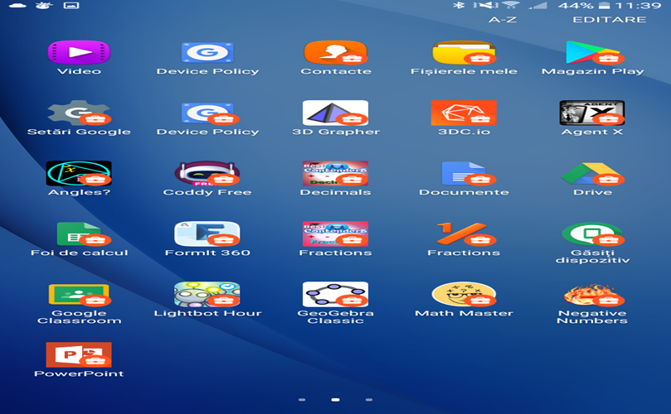 | 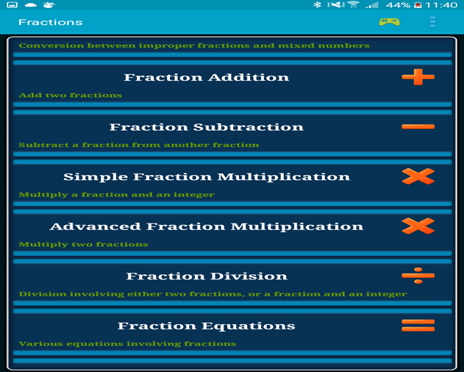

Elevii vor rezolva sarcinile în ritmul lor, jocul oferindu-le situații diverse de exersare a împărțirii fracțiilor ordinare ca în imaginile de mai jos:
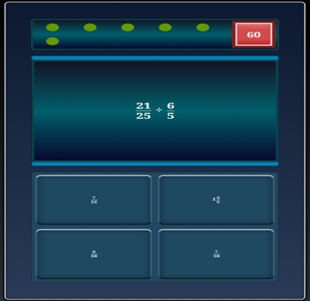 | 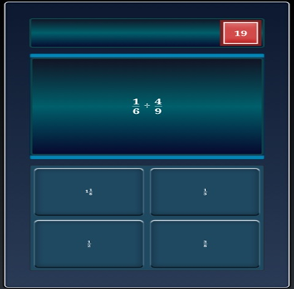 | 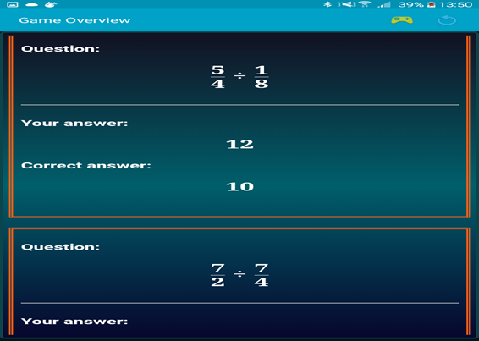

Reflecție
- Cum vi s-au părut sarcinile?
- Cum v-ați simțit în timpul activității?
- În ce măsură v-a ajutat Fractions să înțelegeți mai bine împărțirea fracțiilor ordinare?
- Cum credeți că puteți să aplicați în viața de toate zilele împărțirea fracțiilor?

Tema pentru acasă
Elevii vor avea ca temă pentru acasă exercițiile rămase nerezolvate din fișa de lucru.

Bibliografie:
1. Petre Chirtop, Valentin Radu, Mariana Roșu, Gabriela Ross, Matematică, Manual pentru clasa a V-a, Editura Didactică și Pedagogică
2. George Turcitu, Constantin Basarab, Tudor Dragonu, Nicolae Ghiciu, Ionică Rizea, Ștefan Smarandache, Matematică. Manual pentru clasa a V-a
3. www.didactic.ro
4. www.mateinfo.ro
5. www.digitaliada.ro

Bilețele

2/5 | 3/7 | 9/11 | 2/3
10/3 | 25/7 | 13/8 | 7/4
23/11 | 11/5 | 42/9 | 15/4
21/8 | 33/4 | 5/11 | 4/13

Fișă de lucru

1. Scrieți inversele numerelor:

2 ------------

12-------------

2/7------------

½ ------------

$1\frac{5}{9}$------------

2. Calculați:

$$\frac{2}{3}:3=$$ | $$\frac{3}{4}:5=$$ | $$\frac{5}{7}:3=$$ | $$\frac{5}{2}:9=$$ | $$\frac{3}{8}:4=$$
$$\frac{4}{9}:\frac{5}{8}=$$ | $$\frac{8}{9}:\frac{6}{7}=$$ | $$\frac{21}{20}:\frac{10}{7}=$$ | $$\frac{2}{7}:\frac{8}{5}=$$ | $$\frac{4}{5}:\frac{7}{3}=$$
$$1\frac{1}{14}:4\frac{1}{5}=$$ | 3$\frac{4}{15}:1\frac{3}{7}=$ | $$\frac{9}{14}:1\frac{13}{15}=$$ | $$\frac{8}{21}:8\frac{3}{4}=$$ | $$\frac{5}{9}:\frac{90}{45}=$$
$$\frac{2}{15}:\frac{4}{5}:3\frac{1}{4}=$$ | $$\frac{5}{4}:1\frac{13}{15}:\frac{8}{7}=$$ | $$\frac{4}{21}:1\frac{5}{9}:\frac{3}{8}=$$ | $$\frac{7}{5}:\frac{3}{14}:2\frac{1}{12}=$$ | $$\frac{4}{45}:3\frac{3}{8}:\frac{15}{2}=$$

